# 贴图压缩格式：

所有图片关闭Read/Write Enable,

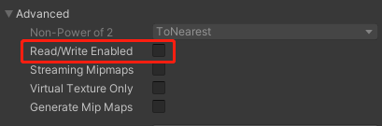

除了UI图片关闭Mipmaps，其他所有图片都要打开Generate Mipmaps

IOS和安卓均需要Override，统一使用ASTC系列格式

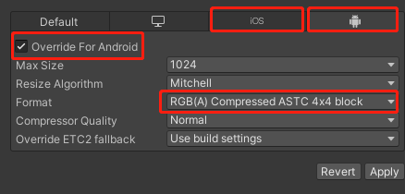

UI

Spine图集压缩格式：RGB(A) Compressed ASTC 4x4 block

UI贴图压缩格式：RGB(A) Compressed ASTC 4x4 block

场景

场景光照贴图压缩格式：RGBA Compressed ETC2 8 bits(同时Player Setting内Lightmap Encoding设置为Normal Quality,若场景过曝请检查此设置)

场景反射球贴图压缩格式：RGB(A) Compressed ASTC HDR 4x4 block(注意是HDR格式)

场景底色贴图压缩格式：RGB(A) Compressed ASTC 8x8 block

场景MRE贴图压缩格式：RGB(A) Compressed ASTC 8x8 block

场景法线贴图压缩格式：RGB(A) Compressed ASTC 5x5 block

特效

纯特效贴图（粒子）压缩格式：RGB(A) Compressed ASTC 12x12 block

特效图片（序列帧等,以“_SF”、“_UC”结尾）压缩格式：RGB(A) Compressed ASTC 4x4 block

特效图片如果带文字/图标压缩格式：RGB(A) Compressed ASTC 4x4 block

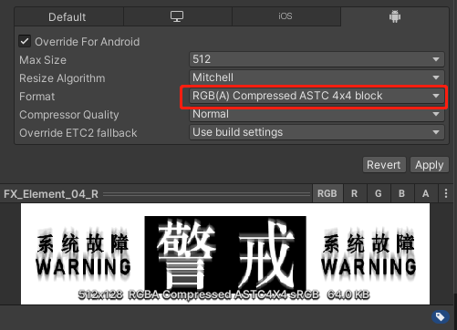

单通道图：R8

